LAPORAN PRAKTIKUM SOFTWARE ENGINEERING
Database, progress halaman tiga role, source code, dan penjelasan implementasi



Dosen Pengampu : Dr. AGUNG TEGUH WIBOWO ALMAIS, S.Kom, M.T.

Nama: Maulvi Ilmullah Faturrahman Al Afghani
Nim: 240605110114

Nama: Mohammad Zaky Abdur Rosyid
NIM: 240605110006

PRODI TEKNIK INFORMATIKA
FAKULTAS SAINS DAN TEKNOLOGI
UIN MAULANA MALIK IBRAHIM MALANG 2026
Link Repository Github: Disini...

1. Progress Database
Database sistem bernama konseling_kampus. Berdasarkan screenshot phpMyAdmin, database sudah memiliki 12 tabel dengan total data sementara 38 rows. Tabel menggunakan engine InnoDB dan collation utf8mb4_unicode_ci, sehingga mendukung relasi antar tabel serta penyimpanan teks yang fleksibel.
No | Tabel | Rows | Fungsi
1 | user | 9 | Menyimpan akun pengguna, email, username, password hash, dan role.
2 | student | 4 | Menyimpan profil mahasiswa, NIM, fakultas, jurusan, semester, dan wellbeing score.
3 | counselor | 3 | Menyimpan profil konselor, spesialisasi, auto approve, rating, dan link meeting.
4 | admin | 2 | Menyimpan data profil admin dan department.
5 | counselorschedule | 3 | Menyimpan slot ketersediaan konselor dan status apakah sudah dibooking.
6 | appointment | 3 | Menyimpan transaksi booking, jadwal, tipe konseling, alasan, dan status sesi.
7 | clinicalnote | 1 | Menyimpan catatan klinis, kategori diagnosis, dan rencana tindak lanjut.
8 | review | 1 | Menyimpan rating dan ulasan mahasiswa untuk konselor.
9 | moodlog | 2 | Menyimpan mood check-in mahasiswa.
10 | message | 2 | Menyimpan chat antar pengguna.
11 | notification | 7 | Menyimpan notifikasi sistem untuk pengguna.
12 | systemsetting | 1 | Menyimpan konfigurasi umum sistem.

Relasi utama dimulai dari tabel user sebagai pusat autentikasi. Tabel user terhubung ke student, counselor, dan admin sesuai role. Proses konseling berlangsung melalui counselorschedule dan appointment. Setelah sesi selesai, data lanjutan disimpan pada clinicalnote dan review. Fitur pendukung seperti chat, notifikasi, mood check-in, dan pengaturan sistem masing-masing ditangani oleh message, notification, moodlog, dan systemsetting.

1.1 Screenshot Database
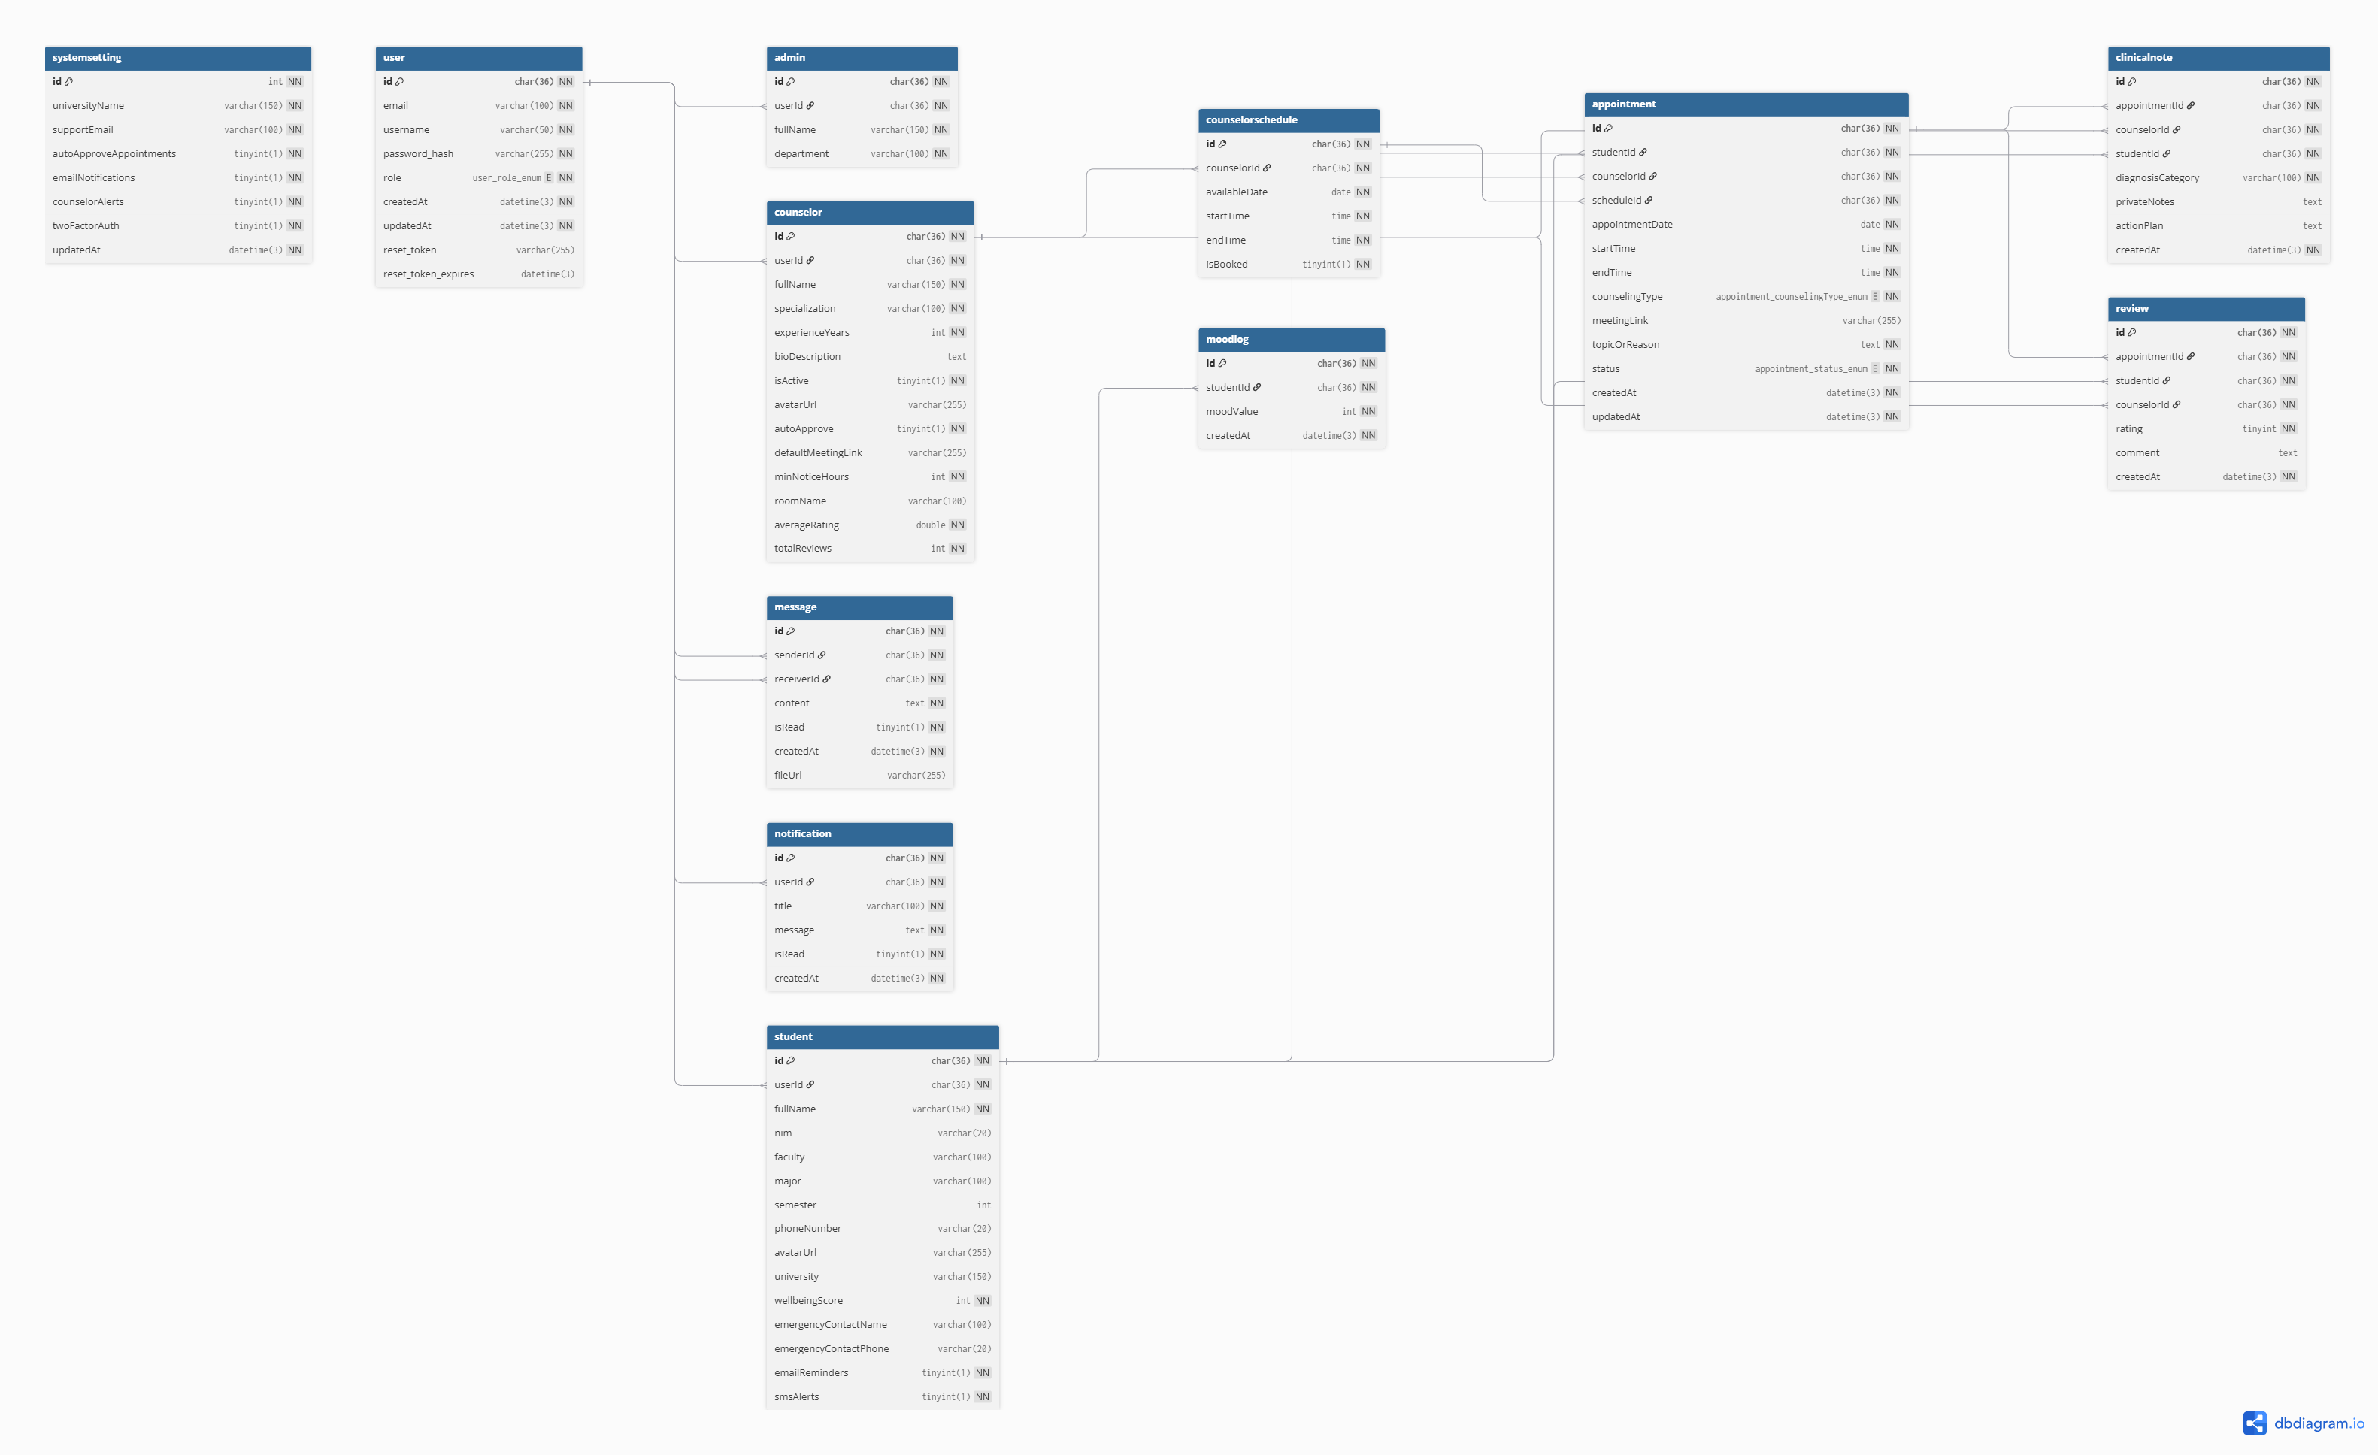
Gambar 1. ERD/desain database UniCounsel
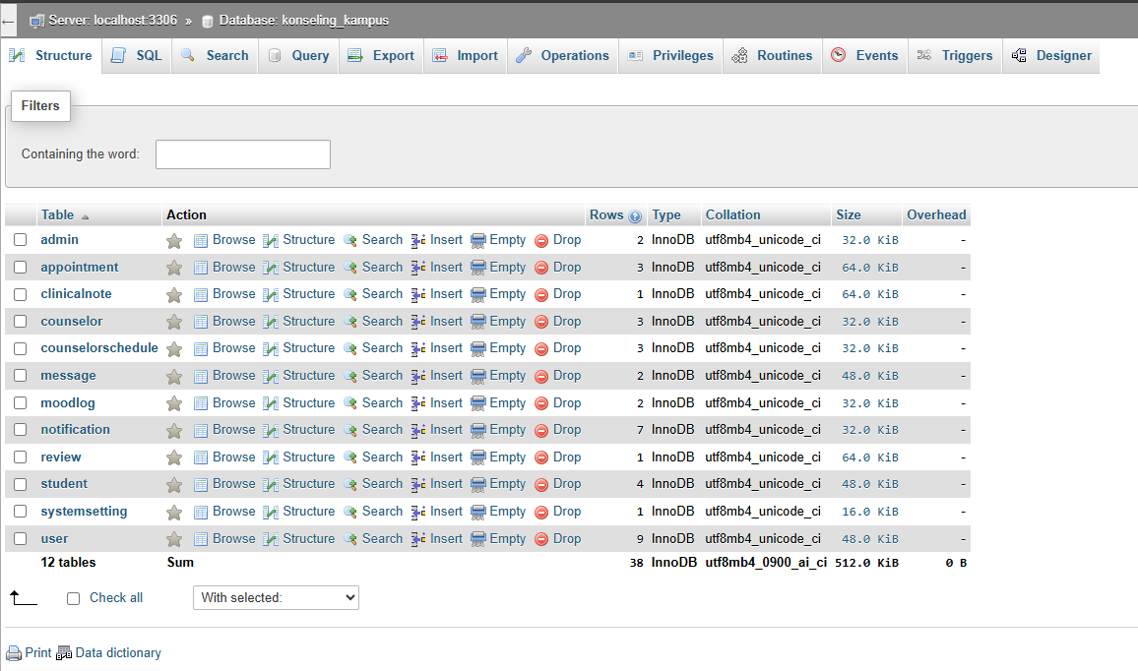
Gambar 2. Daftar tabel database konseling_kampus pada phpMyAdmin

2. Progress Halaman
No | Halaman | Role | Status | Penjelasan
1 | Landing Page | Umum | Selesai | Halaman awal aplikasi yang menjelaskan UniCounsel, role pengguna, fitur utama, dan tombol masuk/daftar.
2 | Register | Umum/Mahasiswa | Selesai | Halaman pembuatan akun baru untuk mahasiswa dengan form nama, username, email, password, dan konfirmasi password.
3 | Lengkapi Profil | Mahasiswa | Selesai | Halaman pengisian data akademik mahasiswa seperti universitas, fakultas, jurusan, NIM, dan semester.
4 | Dashboard Mahasiswa | Mahasiswa | Selesai | Dashboard mahasiswa yang menampilkan jadwal mendatang, riwayat sesi, skor kesejahteraan, mood check-in, dan total sesi.
5 | Cari Konselor | Mahasiswa | Selesai | Halaman pencarian konselor, filter spesialisasi, dan titik awal proses pemilihan slot konseling.
6 | Jadwal Saya | Mahasiswa | Selesai | Halaman untuk memantau sesi mendatang, riwayat sesi, status sesi, dan pemberian ulasan setelah sesi selesai.
7 | Dashboard Konselor | Konselor | Selesai | Dashboard konselor yang menampilkan permintaan menunggu, sesi hari ini, total mahasiswa, dan jam terdata.
8 | Jadwal Konselor | Konselor | Selesai | Halaman konselor untuk mengatur slot ketersediaan, melihat kalender, dan mengelola janji temu mahasiswa.
9 | Dashboard Admin | Admin | Selesai | Panel kontrol admin untuk melihat total mahasiswa, konselor aktif, kesehatan sistem, dan direktori konselor.
10 | Kelola Konselor | Admin | Selesai | Halaman admin untuk mencari, menambah, mengubah, dan menghapus data konselor.
11 | Laporan Admin | Admin | Selesai | Halaman laporan sistem untuk generate laporan berdasarkan rentang tanggal, export CSV, dan cetak/PDF.
12 | Pengaturan Sistem | Admin | Selesai | Halaman pengaturan sistem untuk mengubah detail institusi, email dukungan, auto approve, notifikasi, dan keamanan.

Screenshot berikut menunjukkan progress halaman yang sudah dikerjakan pada tiga role utama. Semua halaman menggunakan pola sidebar, card, tombol aksi, dan warna tema yang konsisten.

2.1 Screenshot Halaman Aplikasi

1. Landing Page (Umum)
Halaman awal aplikasi yang menjelaskan UniCounsel, role pengguna, fitur utama, dan tombol masuk/daftar.
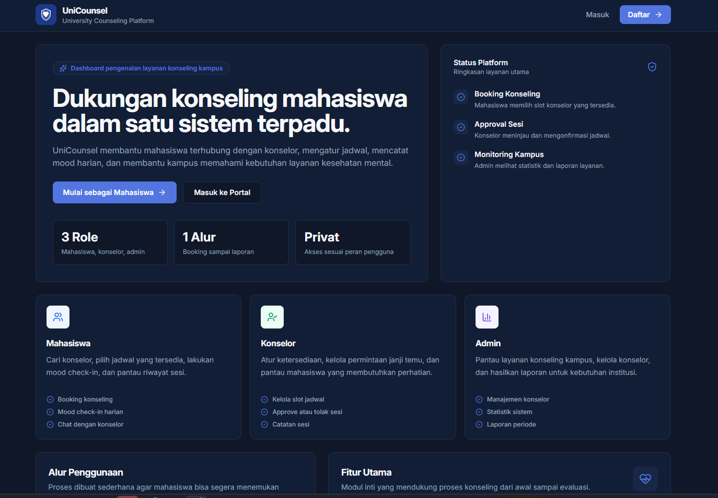
Gambar 3. Halaman Landing Page

2. Register (Umum/Mahasiswa)
Halaman pembuatan akun baru untuk mahasiswa dengan form nama, username, email, password, dan konfirmasi password.
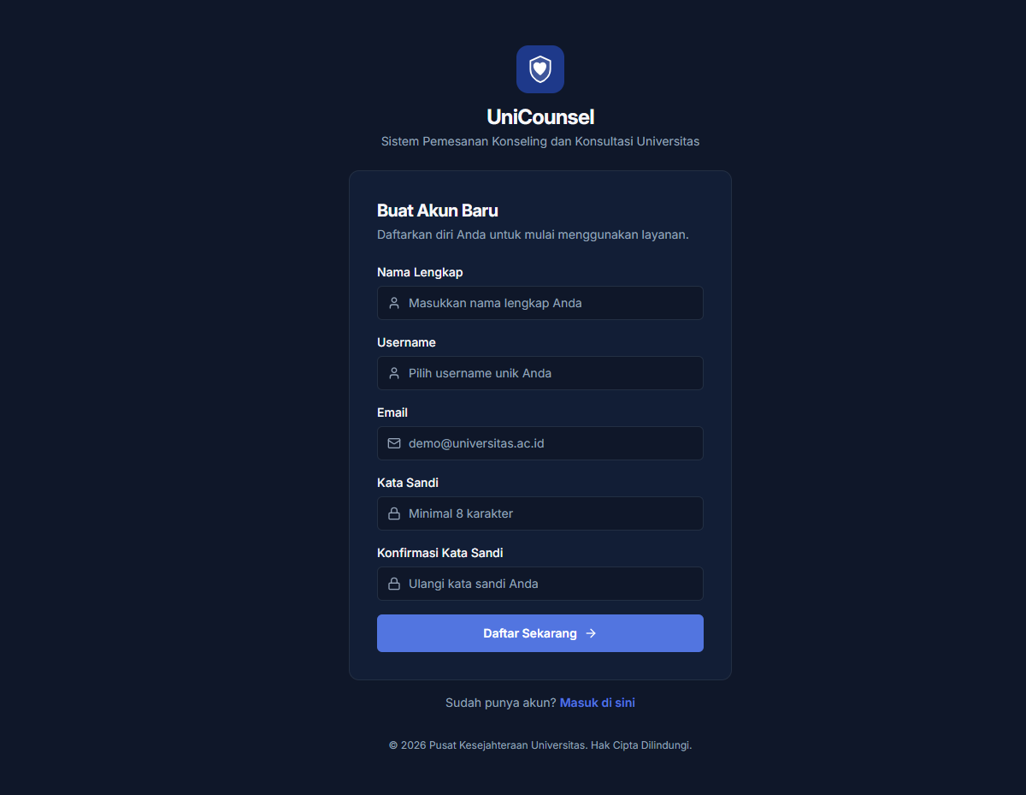
Gambar 4. Halaman Register

3. Lengkapi Profil (Mahasiswa)
Halaman pengisian data akademik mahasiswa seperti universitas, fakultas, jurusan, NIM, dan semester.
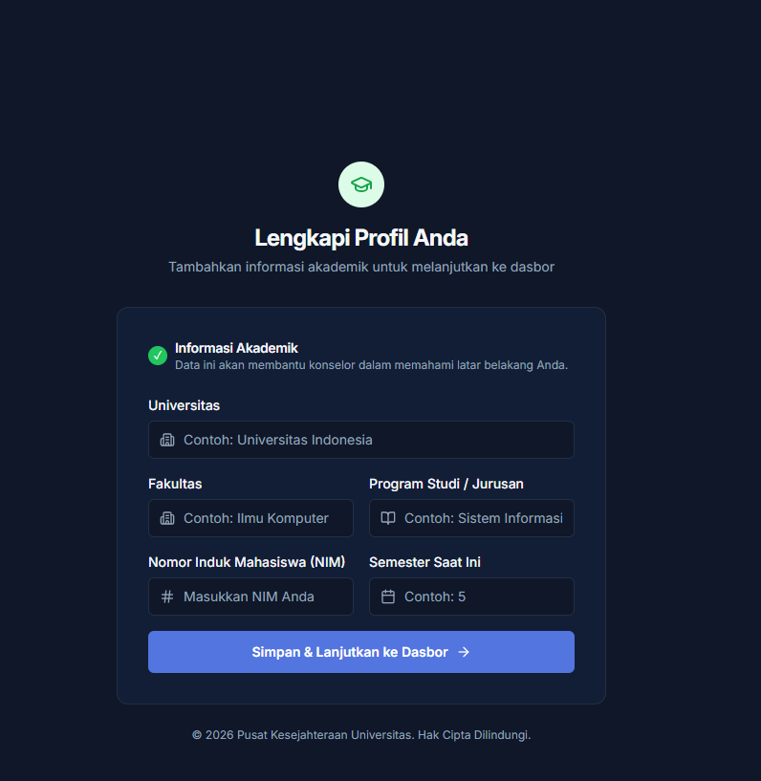
Gambar 5. Halaman Lengkapi Profil

4. Dashboard Mahasiswa (Mahasiswa)
Dashboard mahasiswa yang menampilkan jadwal mendatang, riwayat sesi, skor kesejahteraan, mood check-in, dan total sesi.
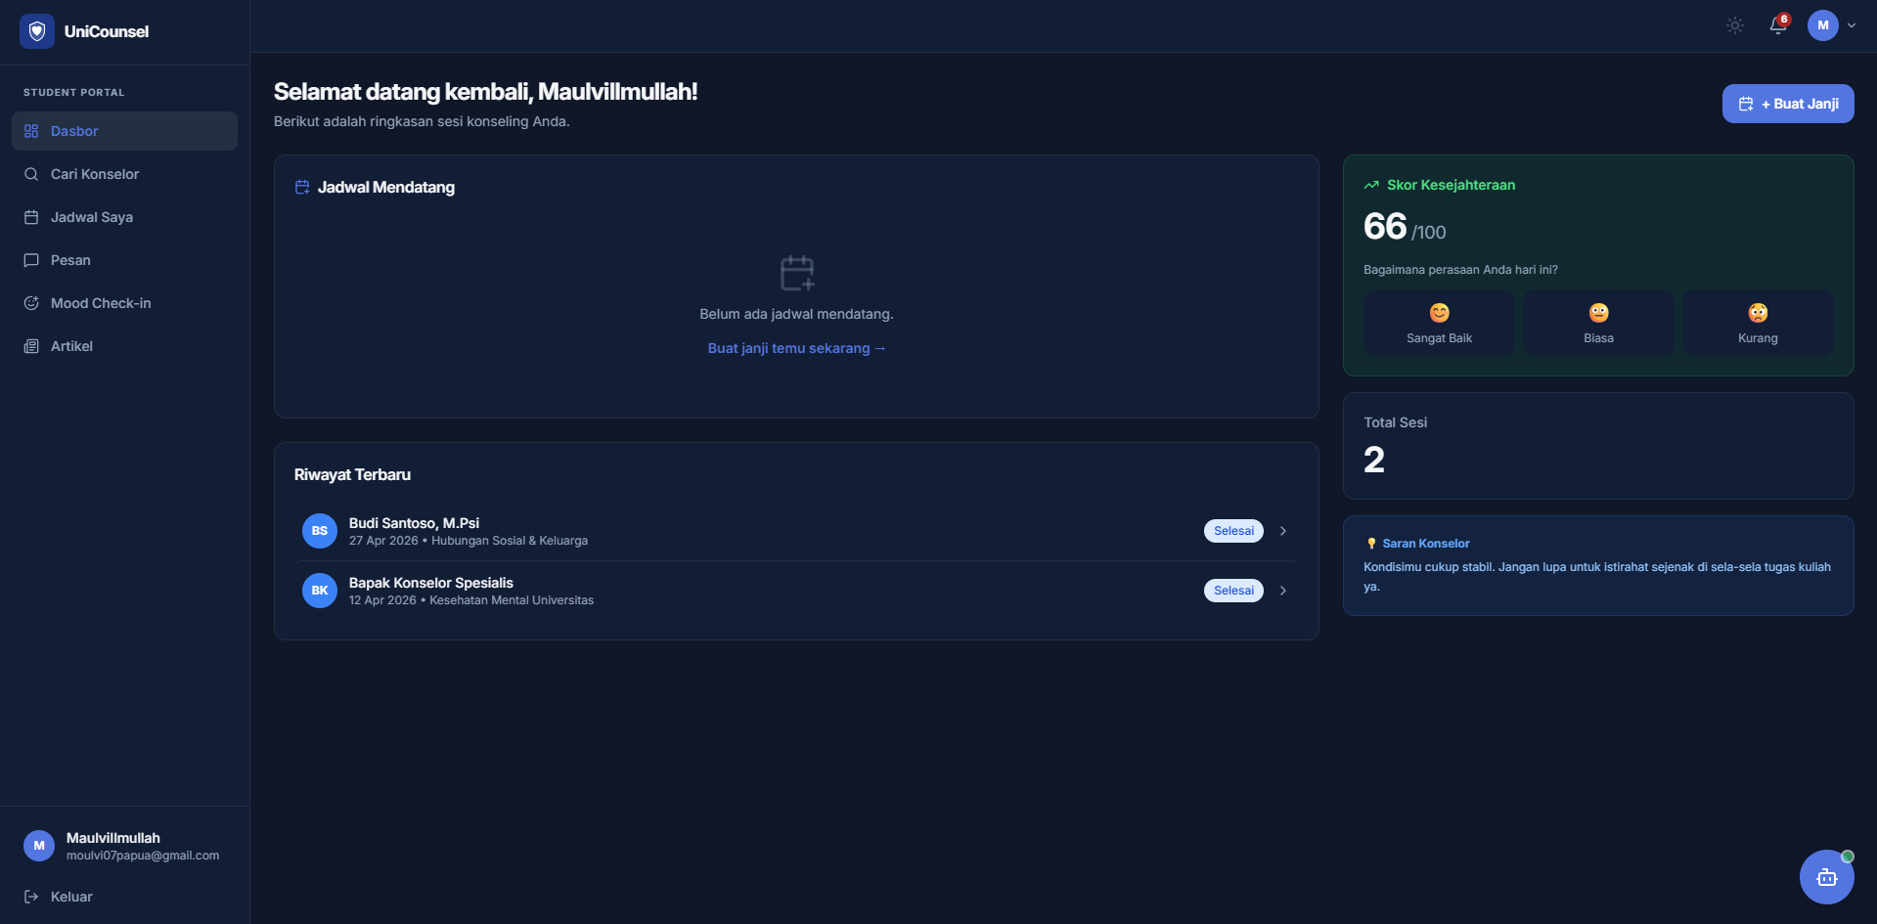
Gambar 6. Halaman Dashboard Mahasiswa

5. Cari Konselor (Mahasiswa)
Halaman pencarian konselor, filter spesialisasi, dan titik awal proses pemilihan slot konseling.
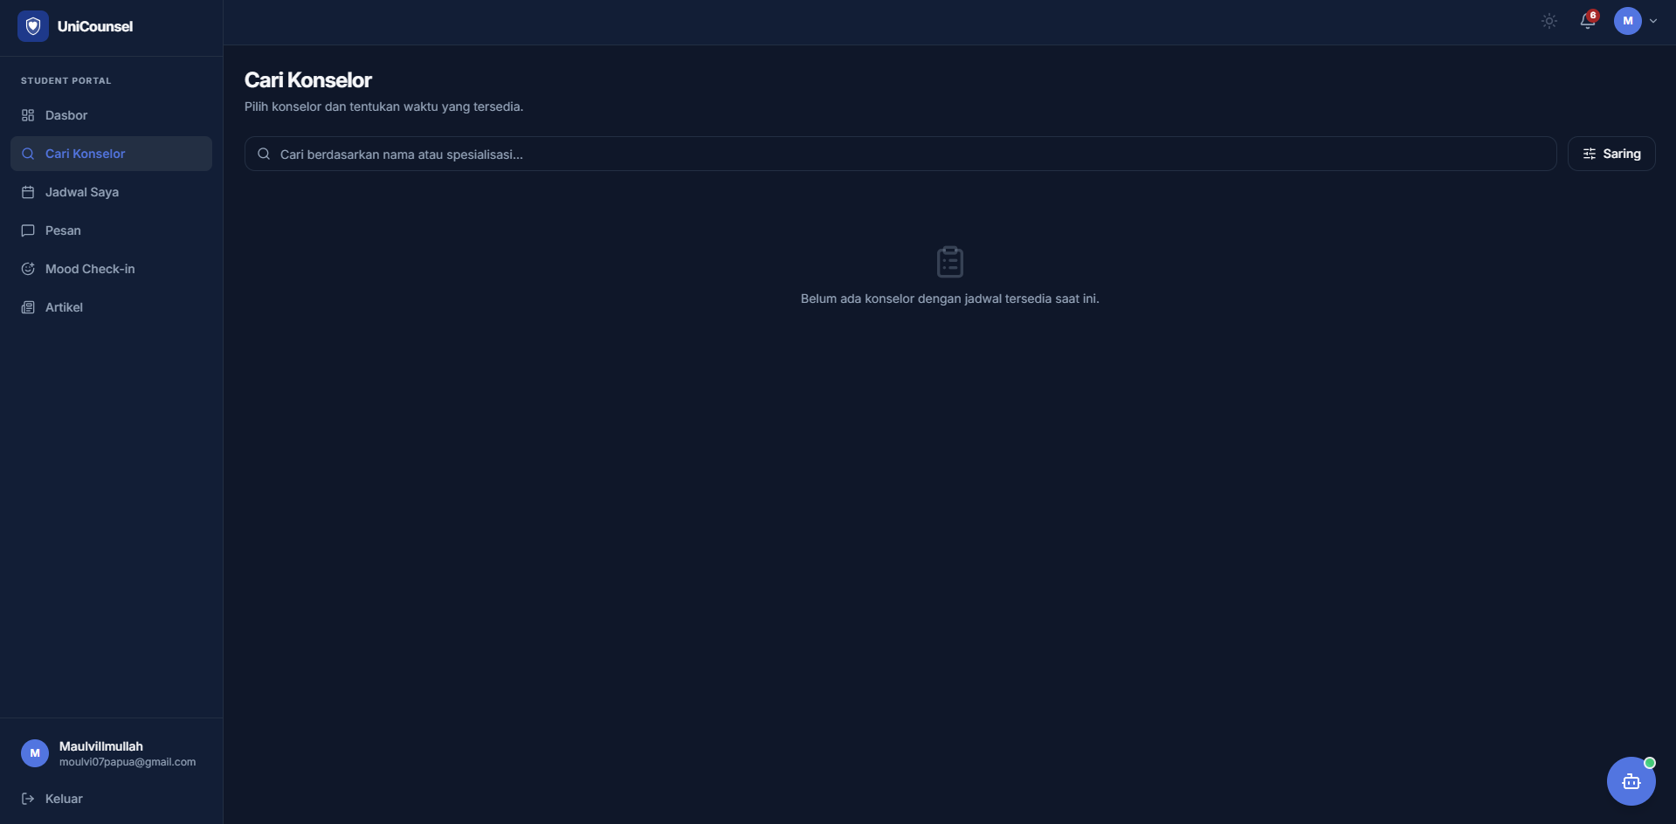
Gambar 7. Halaman Cari Konselor

6. Jadwal Saya (Mahasiswa)
Halaman untuk memantau sesi mendatang, riwayat sesi, status sesi, dan pemberian ulasan setelah sesi selesai.
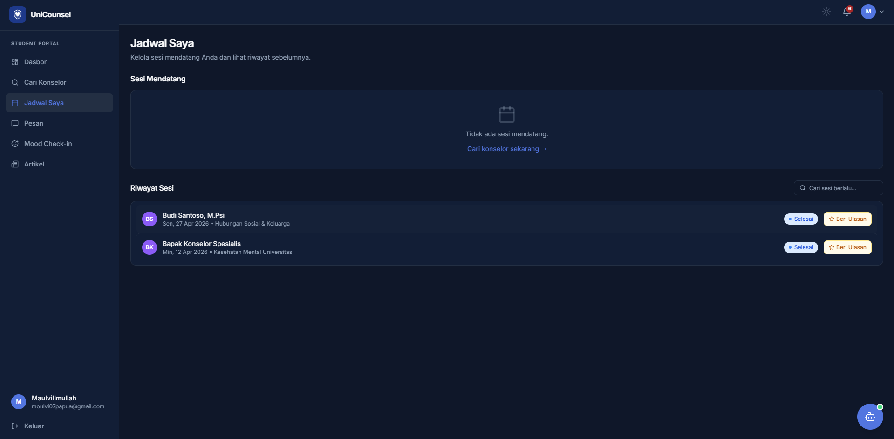
Gambar 8. Halaman Jadwal Saya

7. Dashboard Konselor (Konselor)
Dashboard konselor yang menampilkan permintaan menunggu, sesi hari ini, total mahasiswa, dan jam terdata.
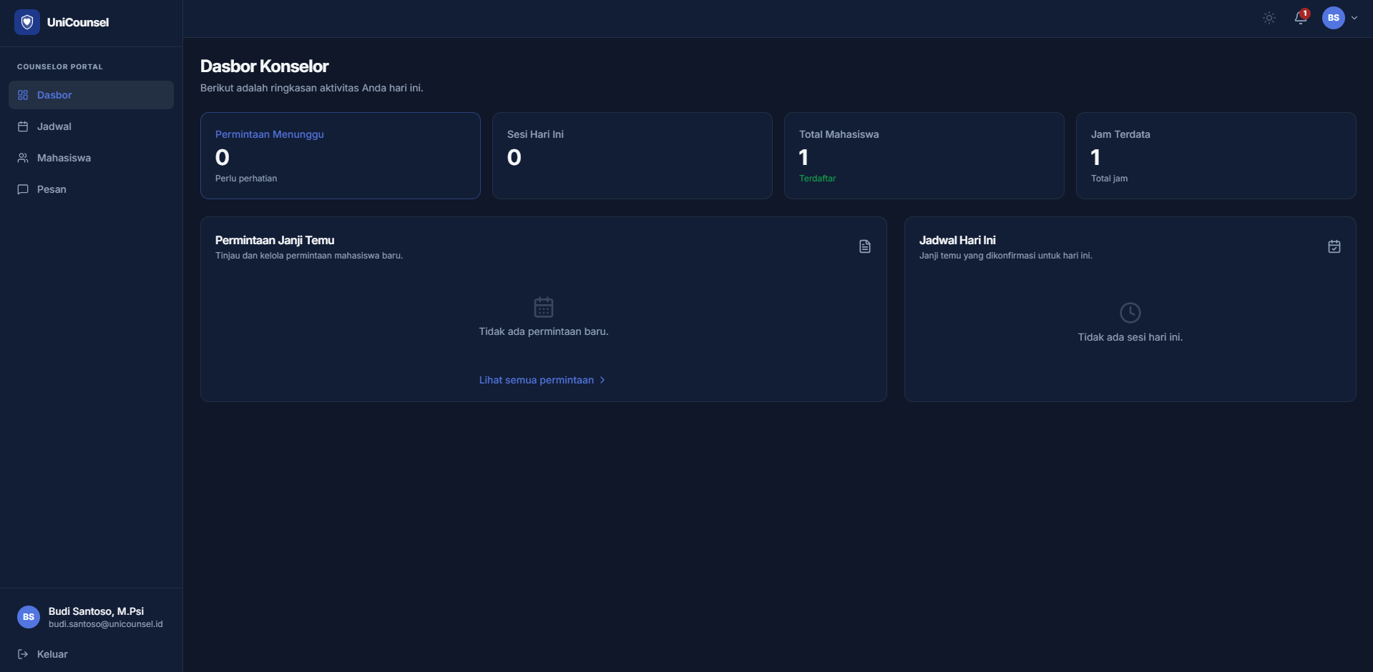
Gambar 9. Halaman Dashboard Konselor

8. Jadwal Konselor (Konselor)
Halaman konselor untuk mengatur slot ketersediaan, melihat kalender, dan mengelola janji temu mahasiswa.
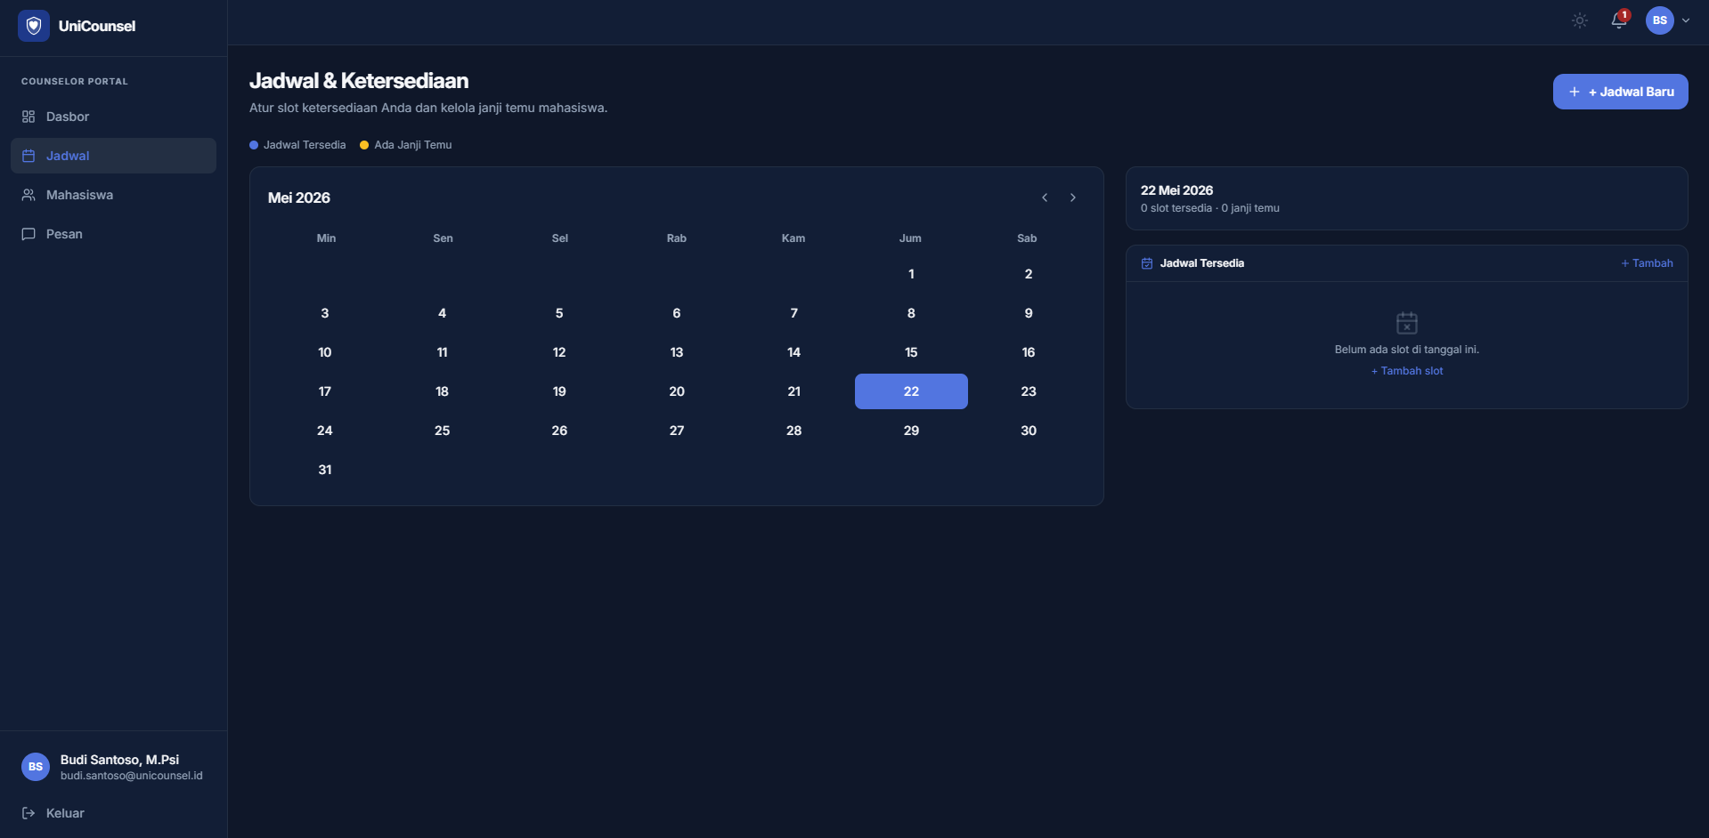
Gambar 10. Halaman Jadwal Konselor

9. Dashboard Admin (Admin)
Panel kontrol admin untuk melihat total mahasiswa, konselor aktif, kesehatan sistem, dan direktori konselor.
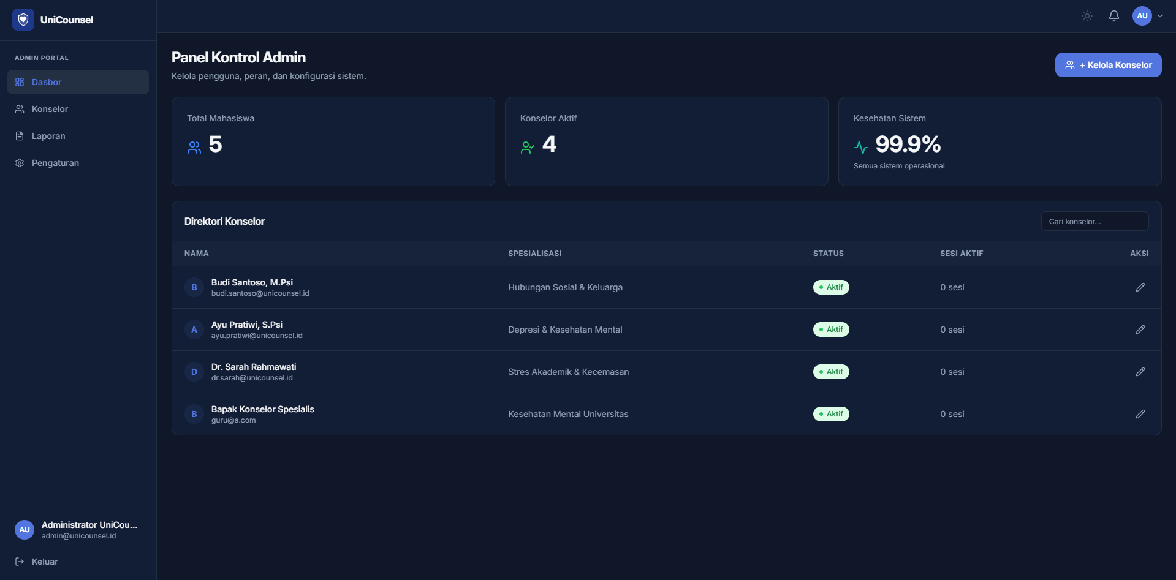
Gambar 11. Halaman Dashboard Admin

10. Kelola Konselor (Admin)
Halaman admin untuk mencari, menambah, mengubah, dan menghapus data konselor.
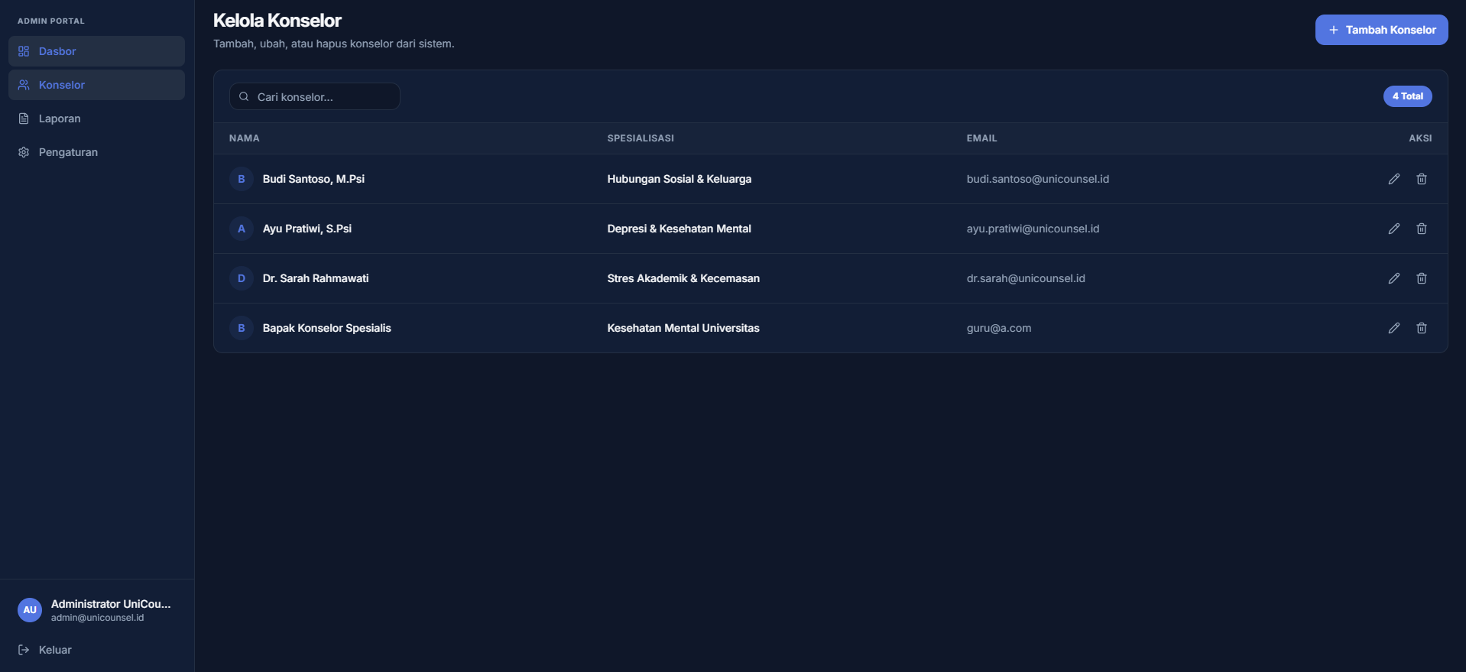
Gambar 12. Halaman Kelola Konselor

11. Laporan Admin (Admin)
Halaman laporan sistem untuk generate laporan berdasarkan rentang tanggal, export CSV, dan cetak/PDF.
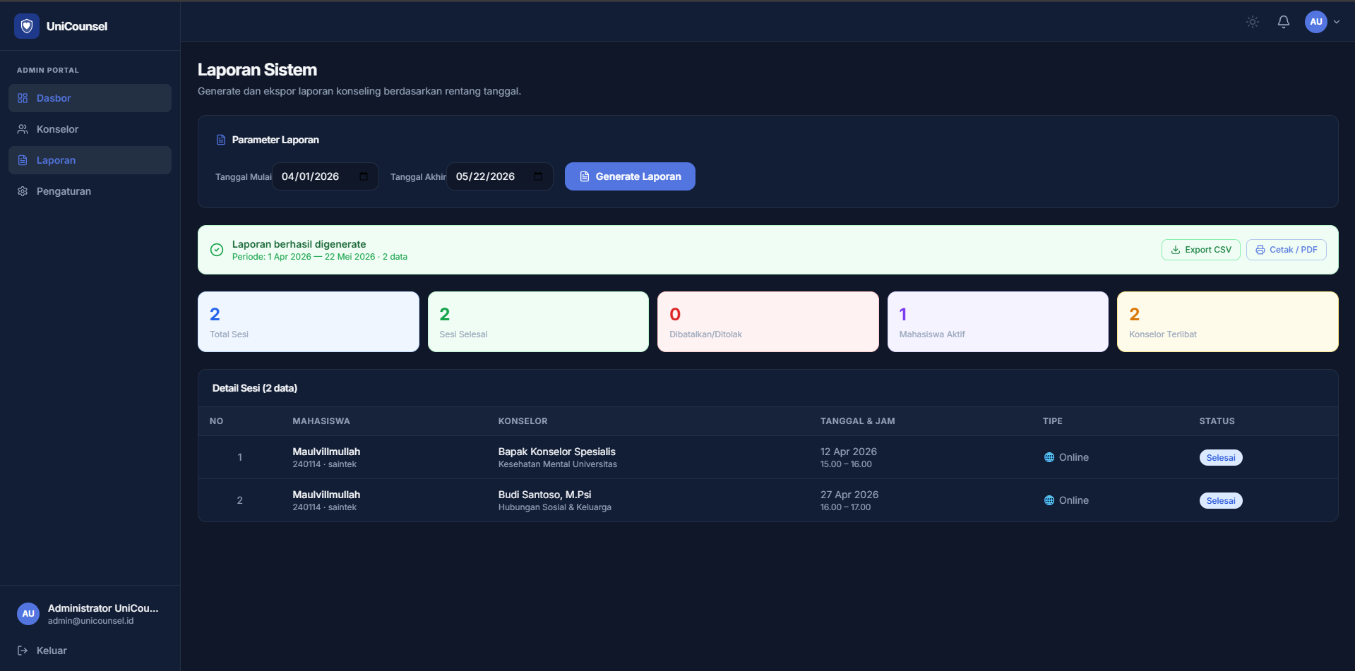
Gambar 13. Halaman Laporan Admin

12. Pengaturan Sistem (Admin)
Halaman pengaturan sistem untuk mengubah detail institusi, email dukungan, auto approve, notifikasi, dan keamanan.
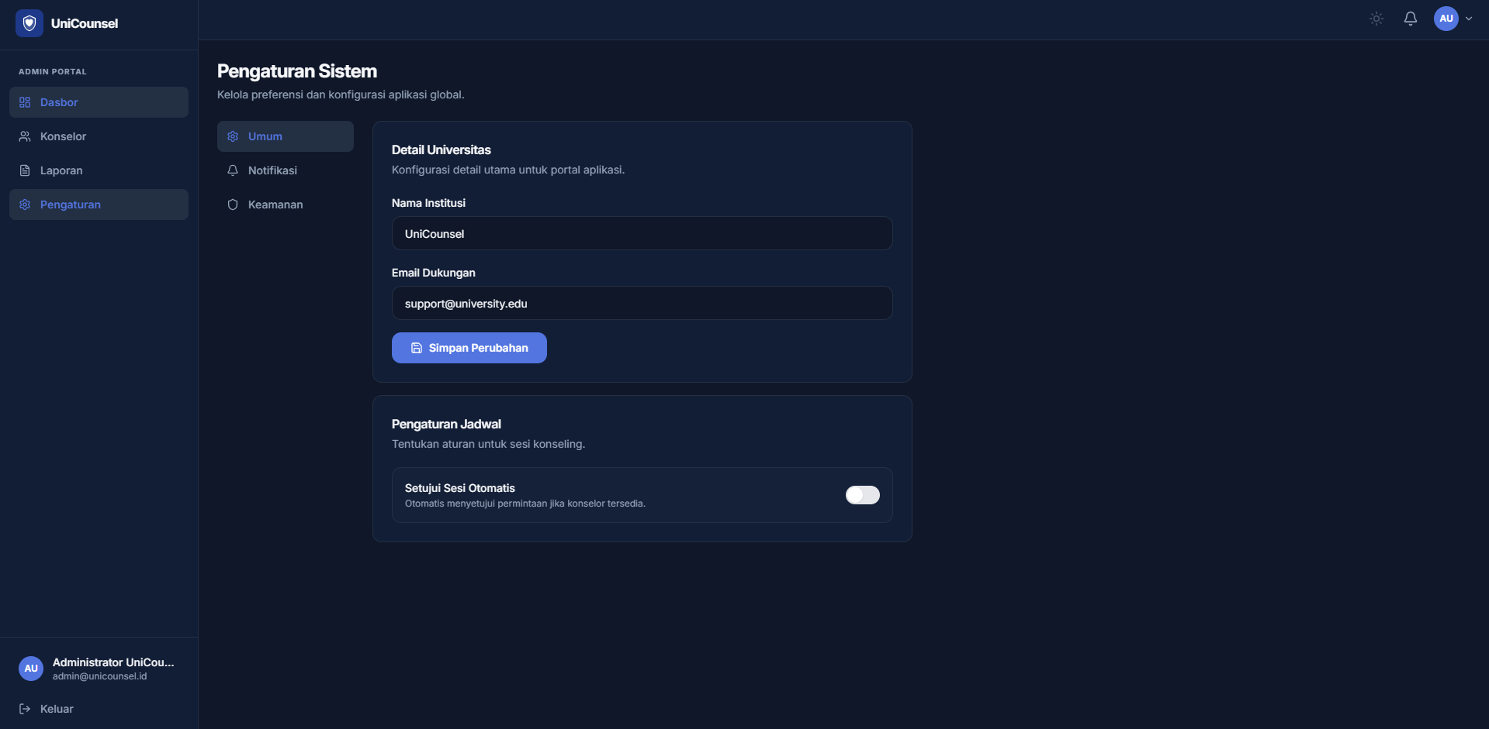
Gambar 14. Halaman Pengaturan Sistem

3. Source Code dan Penjelasan
Bagian ini menampilkan potongan source code inti yang sudah dikerjakan. Source code diambil langsung dari file proyek dan dipilih pada bagian yang paling mewakili fungsi sistem.

Routing dan Protected Route
File: frontend/src/App.tsx
Kode ini membatasi akses halaman berdasarkan status login dan role pengguna. Jika belum login, pengguna diarahkan ke halaman login.
// Protected Route
const ProtectedRoute = ({
children,
role,
}: {
children: React.ReactNode
role?: string
}) => {
const { user } = useAuthStore();
if (!user) return <Navigate to="/login" replace />;
if (role && user.role !== role) return <Navigate to="/" replace />;
return <>{children}</>;
};

Konfigurasi API Frontend
File: frontend/src/api/axios.ts
Kode ini mengatur base URL API, menempelkan JWT token pada request, dan melakukan logout otomatis saat token tidak valid.
const api = axios.create({
baseURL: import.meta.env.VITE_API_URL || 'http://localhost:5000/api',
headers: {
'Content-Type': 'application/json',
},
})
// Request Interceptor Auto-attach JWT token
api.interceptors.request.use(
(config) => {
const token = useAuthStore.getState().token
if (token) {
config.headers.Authorization = `Bearer ${token}`
}
return config
},
(error) => Promise.reject(error)
)
// Response Interceptor Handle 401 auto-logout
api.interceptors.response.use(
(response) => response,
(error) => {
if (error.response?.status === 401) {
const originalRequestUrl = error.config?.url || ''
// Jangan paksa logout jika request berasal dari proses login atau register
if (originalRequestUrl.includes('/auth/login') || originalRequestUrl.includes('/auth/register')) {
return Promise.reject(error)
}
useAuthStore.getState().logout()
sessionStorage.setItem('session_expired', 'true')
window.location.href = '/login'
}
return Promise.reject(error)
}
)

Proses Login dan Redirect Role
File: frontend/src/pages/Login.tsx
Kode ini memanggil endpoint login, menyimpan token, lalu mengarahkan pengguna ke dashboard sesuai role.
const handleLogin = async (data: any) => {
setLoading(true)
try {
// Backend response: { success, message, data: { token, user } }
const response = await api.post('/auth/login', data)
const { token, user } = response.data.data
// Simpan auth dengan name dari profile.fullName
setAuth({
...user,
name: user.profile?.fullName || user.username,
}, token)
// Redirect berdasarkan role (backend pakai lowercase)
const role = user.role
if (role === 'counselor') {
navigate('/konselor/dasbor')
} else if (role === 'admin') {
navigate('/admin')
} else {
// Mahasiswa baru (NIM belum diisi) wajib lengkapi profil dulu
const isProfileComplete = !!user.profile?.nim
navigate(isProfileComplete ? '/mahasiswa/dasbor' : '/lengkapi-profil')
}
} catch (error: any) {
toast.error(error.response?.data?.message || 'Login gagal. Periksa email dan password Anda.')

Cari Konselor dan Booking
File: frontend/src/pages/mahasiswa/CariKonselor.tsx
Kode ini mengambil daftar konselor dari API dan membuat appointment ketika mahasiswa mengonfirmasi booking.
const [filterSpec, setFilterSpec] = useState('')
const [showFilter, setShowFilter] = useState(false)
const [booking, setBooking] = useState<BookingState | null>(null)
const [confirming, setConfirming] = useState(false)
const filterRef = useRef<HTMLDivElement>(null)
const fetchCounselors = async () => {
try {
setLoading(true)
const params: Record<string, string> = {}
if (search) params.search = search
if (filterSpec) params.specialization = filterSpec
const res = await api.get('/schedules', { params })
setCounselors(res.data.data || [])
} catch {
setCounselors([])
} finally {
setLoading(false)
}
}
useEffect(() => {
const timer = setTimeout(() => fetchCounselors(), 400)
return () => clearTimeout(timer)
}, [search, filterSpec])
const handleConfirmBooking = async (mode: string, topic: string) => {
if (!booking) return
setConfirming(true)
try {
await api.post('/appointments', {
scheduleId: booking.slot.id,
counselingType: mode,
topicOrReason: topic,
})
toast.success(`Janji temu dengan ${booking.counselor.fullName} berhasil dibuat! Tunggu konfirmasi konselor.`)
setBooking(null)
fetchCounselors()
} catch (err: any) {
toast.error(err.response?.data?.message || 'Gagal membuat janji temu.')

Skema Database Prisma
File: backend/prisma/schema.prisma
Kode ini mendefinisikan enum utama untuk role, status appointment, dan tipe konseling.
enum Role {
student
counselor
admin
}
enum AppointmentStatus {
PENDING
APPROVED
REJECTED
COMPLETED
CANCELLED
}
enum CounselingType {
online
offline
}

Server dan Route API
File: backend/index.js
Kode ini mendaftarkan route API utama seperti auth, schedules, appointments, reports, dashboard, admin, chat, dan review.
app.use('/api/students', studentRoutes);
app.use('/api/reviews', reviewRoutes);
app.use('/api/articles', articleRoutes);
app.use('/api/chatbot', chatbotLimiter, chatbotRoutes);
// Aliases to tolerate singular/plural mismatches (keeps older FE/manual tests working)
app.use('/api/schedule', scheduleRoutes);
app.use('/api/appointment', appointmentRoutes);
app.use('/api/report', reportRoutes);
app.use('/api/notification', notificationRoutes);
app.use('/api/counselor', counselorRoutes);
app.use('/api/student', studentRoutes);
app.use('/api/review', reviewRoutes);
app.use('/api/article', articleRoutes);
// API Health Check (handy when everything is under /api on Vercel)
app.get('/api', (req, res) => {
res.json({
success: true,
message: 'UniCounsel API is running',
version: '1.0.0',

Middleware JWT dan Role
File: backend/src/middlewares/auth.middleware.js
Kode ini memverifikasi token JWT dan membatasi endpoint berdasarkan role yang diizinkan.
const verifyToken = (req, res, next) => {
const authHeader = req.headers.authorization;
if (!authHeader || !authHeader.startsWith('Bearer ')) {
return res.status(401).json({ error: 'Access denied. No token provided.' });
}
const token = authHeader.split(' ')[1];
try {
const decoded = jwt.verify(token, process.env.JWT_SECRET || 'secret');
req.user = decoded; // { userId, role }
next();
} catch (error) {
return res.status(403).json({ error: 'Invalid or expired token.' });
}
};
/**
* Middleware: Role-Based Access Control (RBAC)
* Memastikan hanya role tertentu yang bisa mengakses endpoint
* @param {string[]} allowedRoles - Array role yang diizinkan, e.g. ['student', 'counselor']
*/
const requireRole = (allowedRoles) => {
return (req, res, next) => {
if (!req.user) {
return res.status(401).json({ error: 'Authentication required.' });
}
if (!allowedRoles.includes(req.user.role)) {
return res.status(403).json({
error: `Access denied. Required role: ${allowedRoles.join(' or ')}.`,
});
}
next();
};
};

Service Booking Appointment
File: backend/src/services/appointment.service.js
Kode ini mengecek ketersediaan slot, membuat appointment, dan menandai slot sebagai sudah dibooking dalam satu transaksi.
// Ambil schedule & cek ketersediaan
const schedule = await prisma.counselorSchedule.findUnique({
where: { id: scheduleId },
include: { counselor: true }
});
if (!schedule) {
throw new AppError('Schedule not found.', 404);
}
if (schedule.isBooked) {
throw new AppError('This schedule has already been booked.', 409);
}
// Buat appointment + update isBooked dalam 1 transaksi
const result = await prisma.$transaction(async (tx) => {
// Tentukan status awal berdasarkan preferensi konselor
const initialStatus = schedule.counselor.autoApprove ? 'APPROVED' : 'PENDING';
// Tentukan link meeting jika online dan konselor punya default link
const finalMeetingLink = (counselingType === 'online' && !meetingLink)
? schedule.counselor.defaultMeetingLink
: meetingLink;
const appointment = await tx.appointment.create({
data: {
studentId: student.id,
counselorId: schedule.counselorId,
scheduleId: schedule.id,
appointmentDate: schedule.availableDate,
startTime: schedule.startTime,
endTime: schedule.endTime,
counselingType,
topicOrReason,
meetingLink: finalMeetingLink,
status: initialStatus,
},
});
await tx.counselorSchedule.update({
where: { id: scheduleId },
data: { isBooked: true },
});
return appointment;
});

Service Laporan Admin
File: backend/src/services/report.service.js
Kode ini mengambil appointment berdasarkan rentang tanggal, menghitung ringkasan, dan mengubah data menjadi format laporan.
const appointments = await prisma.appointment.findMany({
where: {
appointmentDate: {
gte: start,
lte: end,
},
},
include: {
student: {
select: { fullName: true, nim: true, faculty: true, major: true },
},
counselor: {
select: { fullName: true, specialization: true },
},
clinicalNote: {
select: { diagnosisCategory: true, actionPlan: true },
},
},
orderBy: { appointmentDate: 'asc' },
});
// Hitung ringkasan
const completedSessions = appointments.filter(a => a.status === 'COMPLETED').length;
const cancelledSessions = appointments.filter(a => a.status === 'CANCELLED' || a.status === 'REJECTED').length;
const uniqueStudents = new Set(appointments.map(a => a.studentId)).size;
const uniqueCounselors = new Set(appointments.map(a => a.counselorId)).size;
const summary = {
totalAppointments: appointments.length,
completedSessions,
cancelledSessions,
uniqueStudents,
uniqueCounselors,
};
// Map ke format yang dibutuhkan frontend
const appointmentList = appointments.map(a => ({
id: a.id,
studentName: a.student?.fullName || '-',
studentNim: a.student?.nim || '-',
studentFaculty: a.student?.faculty || '-',
studentMajor: a.student?.major || '-',
counselorName: a.counselor?.fullName || '-',
counselorSpecialization: a.counselor?.specialization || '-',
appointmentDate: a.appointmentDate,
startTime: a.startTime,
endTime: a.endTime,
status: a.status,
counselingType: a.counselingType || '-',
diagnosisCategory: a.clinicalNote?.diagnosisCategory || '-',
actionPlan: a.clinicalNote?.actionPlan || '-',
}));
return { summary, appointments: appointmentList };

5. Kesimpulan
Progress project UniCounsel sudah mencakup database, frontend tiga role, dan backend API utama. Database telah membentuk relasi yang mendukung proses konseling dari akun pengguna, profil, jadwal, appointment, catatan klinis, ulasan, chat, notifikasi, hingga pengaturan sistem.
Pada sisi halaman, sistem sudah memiliki landing page, autentikasi, dashboard mahasiswa, pencarian konselor, jadwal mahasiswa, dashboard konselor, pengelolaan jadwal konselor, dashboard admin, manajemen konselor, laporan admin, dan pengaturan sistem. Source code yang ditampilkan menunjukkan bahwa aplikasi sudah memiliki routing berbasis role, koneksi API dengan JWT, proses booking, pengelolaan appointment, dan generate laporan.

